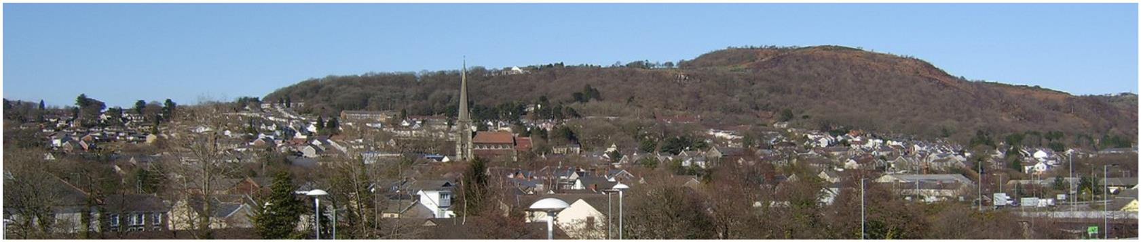
Cyngor Tref Pontardawe
Adroddiad Blynyddol 2022 (cyhoeddwyd fis Ebrill 2023)
Mae Cyngor Tref Pontardawe yn ymroddedig i ddatblygiad Cymru yn y dyfodol ac mae’n ofynnol iddo baratoi adroddiad blynyddol yn unol â Deddf Llywodraeth Leol ac Etholiadau (Cymru) 2021, sydd wedi ymestyn y gofyniad blaenorol i Gynghorau Tref a Chymuned a chanddynt drosiant o dros £200k o dan Ddeddf Llesiant Cenedlaethau'r Dyfodol (Cymru) 2015, i gynnwys pob Cyngor Tref a Chymuned yng Nghymru. Mae gan y Ddeddf 7 nod, sef:
• Cymru lewyrchus • Cymru gydnerth
• Cymru iachach
• Cymru sy’n fwy cyfartal
• Cymru o gymunedau cydlynus
• Cymru â diwylliant bywiog lle mae'r Gymraeg yn ffynnu
• Cymru sy'n gyfrifol ar lefel fyd-eang
Mae Adroddiad Blynyddol Cyngor y Dref yn amlygu'r meysydd lle mae'r Cyngor yn cyflawni'r saith nod a'r amcanion, ac mae' cael ei gyhoeddi bob blwyddyn (ar ddiwedd pob Blwyddyn Ddinesig).
Diben Adroddiad Blynyddol Cyngor Tref Pontardawe yw goleuo'r gymuned. Yn yr adroddiad, ceir manylion prosiectau y mae'r Cyngor yn gweithio arnynt, ynghyd â manylion aelodau etholedig, cyfrifoldebau Cyngor Tref Pontardawe a’i gyllidebau.
Mae Pontardawe yn nythu yng Nghwm Tawe ac mae wedi ei henwi ar ôl y bont sy'n croesi'r afon Tawe sy'n llifo trwy'r dref. Datblygodd yr anheddiad fel y man lle'r oedd dau lwybr porthmyn yn croesi; y llwybr a oedd yn ymlwybro o Abertawe i Aberhonddu, a'r llwybr o Gastell-nedd i Landeilo. Mae'r gamlas hardd, sydd bellach yn segur, yn dyst i orffennol diwydiannol sy'n cynnwys dur, tunplat a glo. Cwblhawyd Eglwys San Pedr, sy'n nodedig oherwydd ei harddull bensaernïol Ffrengig, yn 1862 a saif yn dal uwchlaw'r dref o hyd. Roedd yn adnabyddus yn y bedwaredd ganrif ar bymtheg am ei Anghydffurfiaeth grefyddol a'i radicaliaeth wleidyddol. Mae'r dref wedi bod yn ganolfan bwysig i gerddoriaeth werin a phoblogaidd Cymru, ac mae hyn i'w weld yn llwyddiant Mary Hopkin (1950 - ) yn y 1970au, ac mae Canolfan Celfyddydau Pontardawe yn dal i fod yn ganolfan bwysig ar gyfer gweithgarwch diwylliannol amrywiol Cwm Tawe, yn y ddwy iaith, hyd heddiw. Dathlwyd cydnerthedd y dref a'i phobl yng ngherddi Cymraeg D. Gwenallt Jones (1899-1968) a Dafydd Rowlands (1931 – 2001), ac mae ffocws diwylliant chwaraeon bywiog y dref ar ei chlybiau criced, rygbi a phêl-droed o hyd.


Adroddiad Blynyddol 2022/23
C R Y N O D E B
Mae Covid-19 wedi cael effaith sylweddol ar wasanaethau cyhoeddus dros y blynyddoedd diwethaf, fodd bynnag mae codi'r cyfyngiadau wedi bod yn gyfle i'r Dref i adennill ymdeimlad o normalrwydd. Serch hynny, cafwyd newidiadau i arferion gweithio ar ôl y Pandemig, ac mae systemau gweithio o bell a hybrid i'w gweld lawer yn fwy aml erbyn hyn.
Yn ystod yr Etholiad ym mis Mai 2022, camodd sawl un o'n Haelodau i lawr er mwyn mynd ar drywydd prosiectau eraill, ac yn sgil hynny etholwyd naw Chynghorydd newydd i'r Cyngor. Mae'r Cynghorwyr hyn wedi cyflwyno syniadau newydd ac wedi awgrymu sawl prosiect ar gyfer Pontardawe a'r cyffiniau
Yn Adroddiad Blynyddol 2022-23, amlygir cynnydd Cyngor Tref Pontardawe mewn perthynas â materion lleol a gweithio gyda'i bartneriaid er budd cymunedau.
H E R I A U
Newidiadau deddfwriaethol
Roedd cyflwyno gofyniad cyfreithiol i ddarparu Cyfleusterau Hybrid ar gyfer pob Cyfarfod Cyffredinol Blynyddol a Chyfarfod Cyffredin yn gyfle i adolygu'r cyfleusterau swyddfa a chyfarfod. Mewn ymateb, ffurfiodd Cyngor y Dref bartneriaeth newydd gyda Chanolfan Celfyddydau Pontardawe a ddarparodd swyddfeydd a chyfleusterau cyfarfod Hybrid ar gyfer Cyngor y Dref. Yn ddychwelyd, roedd rhentu'r swyddfeydd i Gyngor y Dref yn gwarantu ffynhonnell incwm i'r Ganolfan Celfyddydau a sicrhaodd bod incwm Cyngor y Dref o rent yn cael ei ail-fuddsoddi yn y pwrs cyhoeddus.
Roedd cyflwyno dyletswyddau ychwanegol o dan 'ddeddf Martyn', sydd yn yr arfaeth, hefyd wedi cynyddu'r cyfyngiadau ar drefnu digwyddiadau stryd, ond aeth Gŵyl y Gaeaf yn ei blaen o hyd gyda chymorth ein grwpiau gwych o blant yn cerdded, Boneddiges y Pantomeim, cerddoriaeth, Marchnad Nadolig a groto Siôn Corn, yn ogystal â'r tân gwyllt!

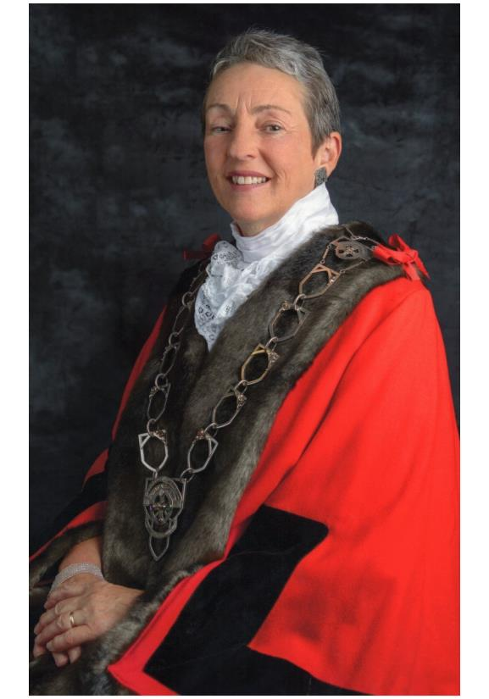
R H A G A I R Y M A E R
Pleser yw cyflwyno adroddiad blynyddol Cyngor Tref Pontardawe ar gyfer 2022.
Hyfrydwch oedd dychwelyd at sefyllfa gymharol "normal" eleni a gweld digwyddiadau cymunedol yn cael eu cynnal unwaith eto; yn enwedig Gŵyl y Gaeaf, yr oedd pob un a oedd yn bresennol yn cytuno ei bod yn llwyddiant ysgubol. Roeddem yn arbennig o falch o gael un o drigolion tref tua'r un maint yn gofyn "Sut mae lle mor fach yn llwyddo i gynnal digwyddiad mor wych?"
Yr ateb, wrth gwrs, yw "gwaith tîm" a rhaid i mi fanteisio ar y cyfle hwn i ddiolch i Debby Phillips, Clerc y Dref, yn benodol, am ei hymdrechion wrth gynnal busnes beunyddiol y Cyngor a chydlynu pob un sy'n gysylltiedig â threfnu digwyddiadau cymunedol.
Rydym wedi bod yn falch, hefyd, o allu parhau i roi cymorth nawdd i grwpiau lleol a'u helpu i ddatblygu ymhellach.
Yn olaf, hoffwn ddiolch i fy nirprwy Faer, y Cynghorydd Rebeca Phillips, a fy nghyd-gynghorwyr tref am eu cefnogaeth, yn enwedig y rheiny a etholwyd o'r newydd ym mis Mai 2022 ac sydd wedi dod â chymaint o egni a brwdfrydedd i'w rolau fel Cynghorwyr Tref.
Y Cynghorydd Linet Purcell
Maer Tref Pontardawe 2022/23


Penderfyniadau a Chyfrifoldebau
Cyngor Tref Pontardawe
Fel corff, mae Cyngor Tref Pontardawe yn gyfrifol am ddod i benderfyniadau ac am reoli arian cyhoeddus.
Wrth ddod i benderfyniadau a gwario arian, mae'r Cyngor yn agored a thryloyw. Cyhoeddir pob penderfyniad ymhen 7 niwrnod i'r cyfarfod lle gwnaed y penderfyniad.
Cynhelir Cyfarfodydd Cyffredin Cyngor Tref Pontardawe bob mis am 6.45pm (ar ail ddydd Llun y mis fel arfer - ac eithrio mis Awst a Gwyliau Banc), ac fel arfer cynhelir cyfarfodydd pwyllgorau eraill megis Cynllunio, Polisi ac Adnoddau, a Datblygiad, ar drydydd Llun y mis.

Ceir manylion cyfarfodydd Pwyllgor y mis canlynol yng nghofnodion Cyfarfodydd pob Cyfarfod Cyffredin misol ac maent ar gael ar ein gwefanhttp://www.pontardawetowncouncil.gov.wales/
Mae'r cyfarfodydd yn agored i'r cyhoedd ac mae yna gyfle i'r cyhoedd
gyfrannu at faterion ar yr agenda ar ddechrau pob cyfarfod cyffredin.
Mae Cyngor Tref Pontardawe yn gwasanaethu trigolion Pontardawe, Rhyd-y-fro a Threbannws. Mae’n gyfrifol am nifer o asedau a chyfleusterau, gan gynnwys Neuaddau Cymunedol Trebannws, ARCH ac Ynysmeudwy, Parc Trebannws, Parc Ynysmeudwy a Pharc Chwarae Teg, yn ogystal â chynnal a chadw Llwybrau Cyhoeddus a rhai o'r biniau sbwriel.

Mae Cyngor y Dref hefyd yn gweithio mewn partneriaeth â'r Awdurdod Unedol, y Ganolfan Celfyddydau, Ysgolion, Grwpiau Cymunedol a mudiadau'r trydydd sector, i drefnu digwyddiadau. Rydym hefyd yn rhoi grantiau i grwpiau lleol.
Mae manylion cyllid, dogfennau polisi, gweithgarwch y Cyngor a gwybodaeth ychwanegol am y Cyngor ar ein gwefan.

Mae Cyngor Tref Pontardawe yn gorff ar wahân i Gyngor Bwrdeistref Sirol Castell-nedd Port Talbot ac, felly, mae'n rheoli swyddogaethau a chyfrifoldebau gwahanol.


CYNGOR TREF PONTARDAWE
Mae'r Cyngor o fewn un haen o lywodraeth leol, a haen arall fyddai Cyngor Bwrdeistref Sirol Castell-nedd Port Talbot fel yr awdurdod unedol. Mae'r ddau Gyngor yn gyrff corfforaethol ac felly gwneir penderfyniadau fel corff cyfan. Mae gan y Cyngor yr hawl i godi arian trwy drethi (praesept) a gwario yn unol â'r pwerau cyfreithiol.
Mae aelodaeth Cyngor Tref Pontardawe wedi newid dros y flwyddyn ddiwethaf a Chynghorwyr newydd wedi ymuno â'r Cyngor yn dilyn yr Etholiad yn 2022
Etholir neu gyfetholir Cynghorwyr Tref ar wardiau i gynrychioli'r unigolion yn yr ardaloedd hynny.
Oherwydd yr amrywiaeth yn y gynrychiolaeth ar Gyngor y Dref, mae gan Aelodau'r Cyngor nifer o sgiliau a meysydd arbenigedd gwahanol.
Y Maer yw wyneb y Cyngor, ac mae'n mynd i ddigwyddiadau ac yn cadeirio cyfarfodydd Cyngor y Dref. Mae Cyngor y Dref yn cyflogi staff ac mae'r staff hynny’n cael eu rheoli gan y Clerc, sef swyddog priodol y Cyngor yn gyfreithiol. Mae'r Clerc yn rhoi cyngor a chymorth, ac yn gweithredu penderfyniadau'r Cyngor.
Rôl amrywiol sydd gan y Clerc ac mae'n atebol i'r Cyngor yn ei gyfanrwydd yn unig.
Cyngor Bwrdeistref Sirol Castell-nedd Port Talbot
Mae Cyngor Bwrdeistref Sirol Castell-nedd Port Talbot yn gyfrifol am wasanaethau sy'n cynnwys addysg, iechyd a gwasanaethau cymdeithasol, hamdden, sbwriel ac ailgylchu, glanhau strydoedd, priffyrdd - gan gynnwys heolydd a phalmentydd - goleuadau stryd a llyfrgelloedd.
Gall staff Cyngor Castell-nedd Port Talbot gynorthwyo gydag ymholiadau sy'n ymwneud â'r Dreth Gyngor, Addysg, Iechyd, Priffyrdd, Hamdden, Gofal Cymdeithasol a Goleuadau Stryd a gellir cysylltu â nhw drwy ffonio 01639 686868 neu drwy e-bost, wyneb yn wyneb neu drwy'r post. Mae manylion cyswllt Cyngor Castell- nedd Port Talbot ar ei wefan Cyngor Castell-nedd Port Talbot (npt.gov.uk)



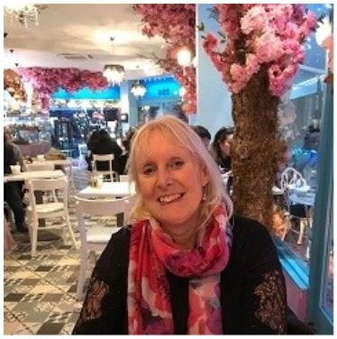
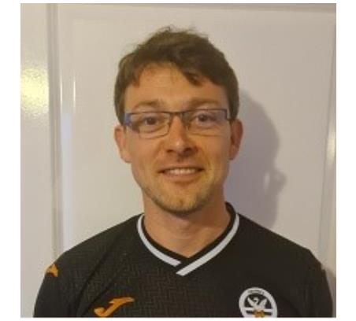
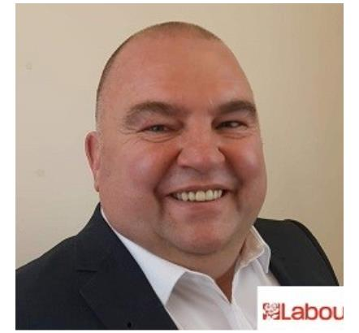

Mae yna dair ward yng Nghyngor Tref Pontardawe, a dyma sut y cawsant eu cynrychioli
Ward Pontardawe
Gary Davies Dai Brain Jill Lord

Llafur – Etholedig Plaid Cymru - Etholedig Llafur - Etholedig
07580147304 E-bost - E-bost -
Cllr.d.brain@gmail.com Cllr.J.Lord@gmail.com
Matt Vincent Meirion Davies Linet Purcell

Plaid Cymru - Etholedig Llafur – Etholedig Plaid Cymru - Etholedig
E-bost - Adertising@southwalesmedia.com |  | E-bost - E-bost
info@vesopa.com linetpurcell@gmail.com



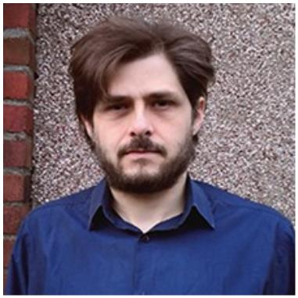
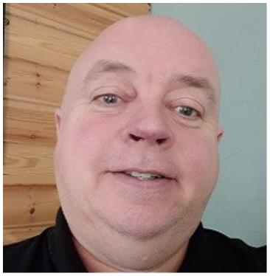
Anthony Richards Bleddyn Howells Jamie Nemeth
Plaid Cymru - Etholedig Llafur - Etholedig Plaid Cymru - Etholedig
E-bost - E-bost - 07846529813
cllr.a.j.richards@npt.gov.uk Cllr.B.Howells@gmail.com
Cynghorwyr Ieuenctid
Dylan Fitzgerald ac
Olly Brandrick
E-bost - d/o Clerc y Dref yn
town.clerk@pontardawe towncouncil.gov.wales
Heath Davies
Plaid Cymru - Etholedig
E-bost -
Cllr.h.davies1@npt.gov.uk

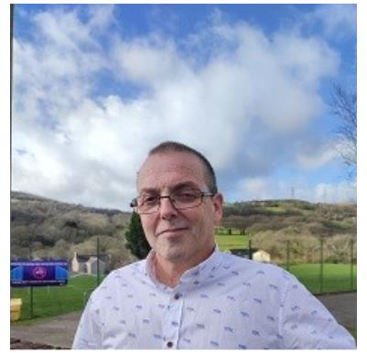
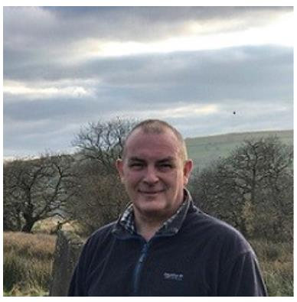
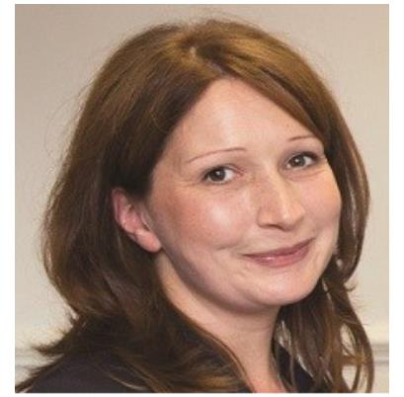

Ward Rhyd-y-fro
Steve Todd Paul Temblett
Llafur - Etholedig Annibynnol - Etholedig
E-bost - E-bost -
Cllr.s.todd@gmail.com P.temblett@talk21.com
Ward Trebannws
Gwenno Ffrancon Rebeca Phillips
Plaid Cymru - Etholedig Plaid Cymru - Etholedig
E-bost - E-bost -
Cllr.G.ffrancon@gmail.com Cllr.r.phillips@npt.gov.uk

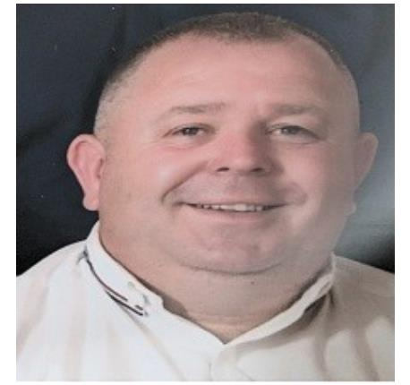
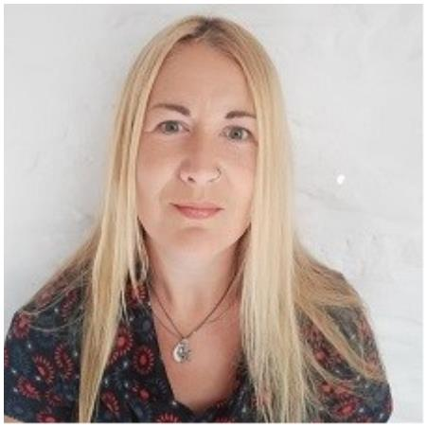
Jamie Watkins Eira Thomas
Plaid Cymru - Etholedig Plaid Cymru - Etholedig
E-bost - E-bost -
Cllr.e.thomas@gmail.com
jamiehwat@gmail.com

Presenoldeb |  |  |  | Cyfarfodydd Cyffredin |  |  |  | Gwag = absennol | C= canslo | X =  Presennol
Enw’r Cynghorydd | Mai 22 | Meh 22 | Gor 22 | Med 22 | Hyd 22 | Tach 22 | Rhag 22 | Ion 23 | Chwe 23 | Maw 23 | Ebr 23
Ms R Phillips | X |  | X | C | X | X |  | X | X |  | X
Ms E Thomas | X |  | X | C | X |  | X |  | X | X | X
J Watkins | X | X |  | C | X | X | X | X
Ms G Ffrancon | X | X | X | C | X | X | X | X | X | X | X
S Todd | X | X | X | C | X | X | X |  | X |  | X
P Temblett | X | X | X | C |  | X |  | X
Ms L Purcell |  | X | X | C |  | X | X | X | X | X | X
A Richards | X |  | X | C |  | X | X | X | X | X | X
M Davies |  | X |  | C | X |  | X | X |  | X
M Vincent | X | X | X | C | X | X |  | X | X | X | X
D Brain | X | X |  | C | X | X | X | X | X | X | X
J Nemeth | X | X | X | C |  | X | X | X | X | X | X
Ms J Lord | X | X | X | C | X | X | X |  | X | X | X
H Davies | X | X | X | C |  | X | X | X | X
B Howells | X | X |  | C | X | X |  | X | X | X | X
G Davies | X |  | X | C |  | X | X |  | X | X

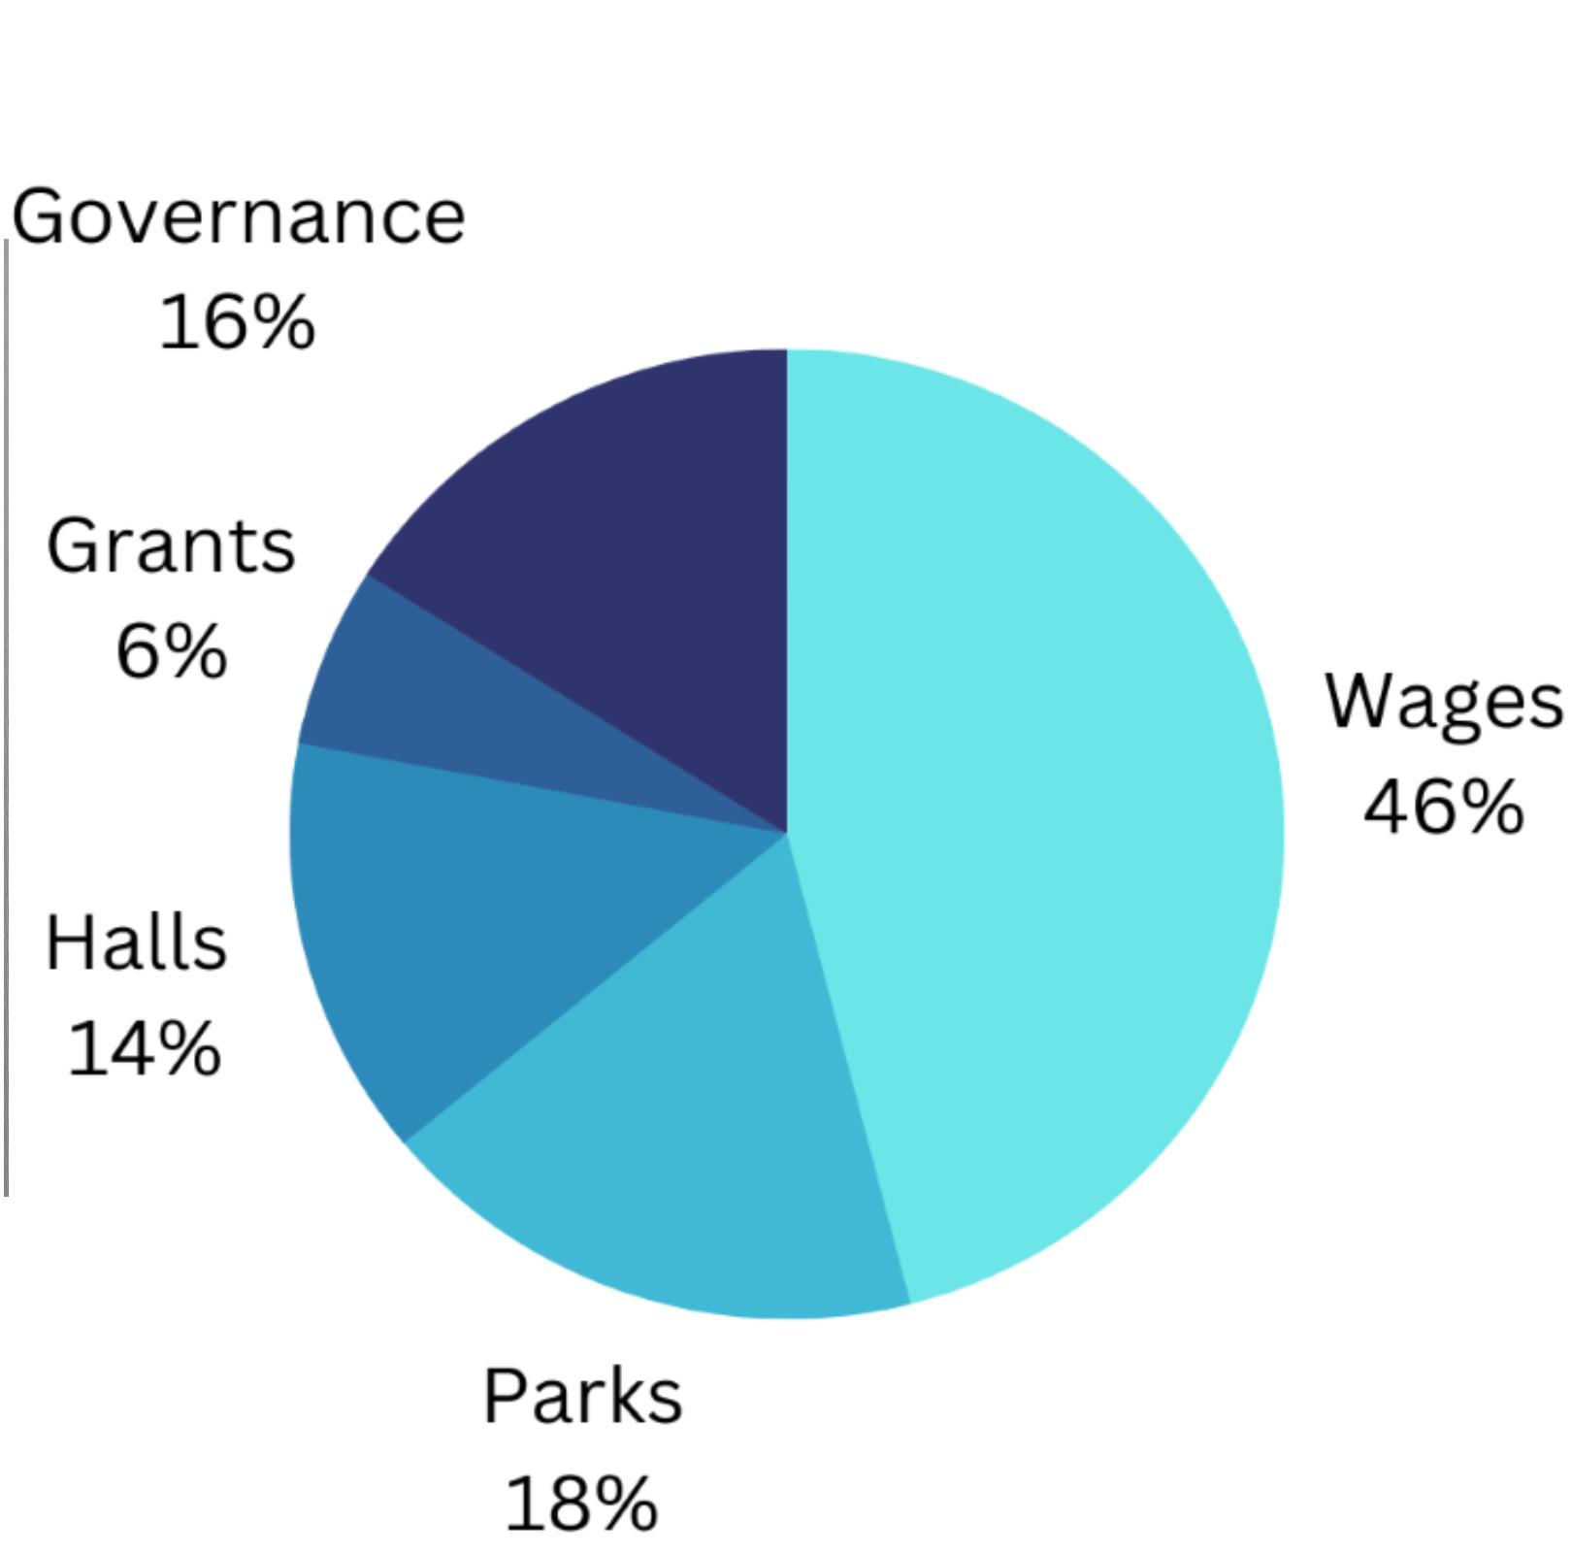
C Y L L I D C Y N G O R Y D R E F
Mae gan Gyngor Tref Pontardawe bwerau cyfreithiol i godi arian trwy drethi (y praesept) ac mae gan y Cyngor ystod o bwerau i'w alluogi i wario arian cyhoeddus. Mae Pwyllgor Cyllid y Cyngor yn cwrdd yn flynyddol i gytuno ar y praesept ar gyfer y flwyddyn ariannol ganlynol. Cymeradwyir penderfyniadau'r Pwyllgor Cyllid mewn cyfarfod llawn o Gyngor y Dref.
Wrth osod y gyllideb, mae'r Cyngor yn ystyried prosiectau a phwysau parhaus, ac mae hefyd yn edrych ar ffynonellau nawdd posibl eraill.
Yn 2022/23 cytunwyd ar Braesept o £208101
Yn y Tabl isod, dangosir canran y gwariant ar gyfer 2022/23
Llywodraethu
Grantiau
Cyflogau
Neuaddau
Parciau

Er mwyn gosod y ffigurau a ddangosir yn eu cyd-destun, mae'r meysydd wedi eu dadansoddi ymhellach i ddangos y canlynol (nid yw'r rhestrau hyn yn cynnwys pob un):
Parciau a Mannau Cymunedol Cynnal a Chadw Llwybrau Troed a Llwybrau Ceffylau Gwarchodfa Natur Cwmdu Seddau a biniau sbwriel ar y priffyrdd Basgedi Crog ac addurniadau blodeuog y Dref Goleuadau Nadolig a Choed Nadolig Diffibrilwyr
Llywodraethu
Gweinyddiaeth Gyffredinol
Rheoli swyddogaethau Cyngor y Dref a chyllid Cymorth a chyngor yng nghyfarfodydd Cyngor y Dref Gweithredu penderfyniadau'r Cyngor a threfnu gweithdrefnau'r Cyngor Swyddogaethau Adnoddau Dynol Yswiriant
Iechyd a Diogelwch
Trefnu Digwyddiadau Dinesig a digwyddiadau eraill Ymchwil a gweithredu nawdd grant Cyswllt â Phartneriaid a grwpiau eraill Cyfryngau a Chyfryngau Cymdeithasol
Grantiau ar gyfer grwpiau lleol a Digwyddiadau partneriaeth
Neuaddau Cymunedol
Cyswllt â Phwyllgorau Rheoli Neuaddau Cymunedol Yswiriant/Asesiadau Risg/cynnal a chadw/cyngor
Parciau a Mannau chwarae Gwarchodfa Natur

Llesiant
Mae Cyngor Tref Pontardawe yn sicrhau bod llesiant y gymuned wrth galon ei holl benderfyniadau ac felly mae'n cefnogi Deddf Llesiant Cenedlaethau’r Dyfodol Llywodraeth Cymru ac amcanion llesiant Bwrdd Gwasanaethau Cyhoeddus Castell-nedd Port Talbot
“Mae Deddf Llesiant Cenedlaethau’r Dyfodol (Cymru) 2015 yn ei gwneud yn ofynnol i gyrff cyhoeddus yng Nghymru feddwl am effaith hirdymor eu penderfyniadau, gweithio’n well gyda phobl, cymunedau a’i gilydd, ac atal problemau parhaus megis tlodi, anghydraddoldebau iechyd a newid hinsawdd.”
Amcanion Bwrdd Gwasanaethau Cyhoeddus Castell-nedd Port Talbot
Amcan 1: Cefnogi plant yn eu blynyddoedd cynnar, yn enwedig plant mewn perygl o brofiadau niweidiol yn ystod plentyndod
Amcan 2: Creu cymunedau diogel, hyderus a chadarn, gan ganolbwyntio ar bobl ddiamddiffyn
Amcan 3: Annog heneiddio'n dda
Amcan 4: Hyrwyddo lles drwy waith ac yn y gweithle
Amcan 5: Gwerthfawrogi ein hisadeiledd gwyrdd a'i gyfraniad i'n lles
Amcan 6: Mynd i'r afael ag eithrio digidol

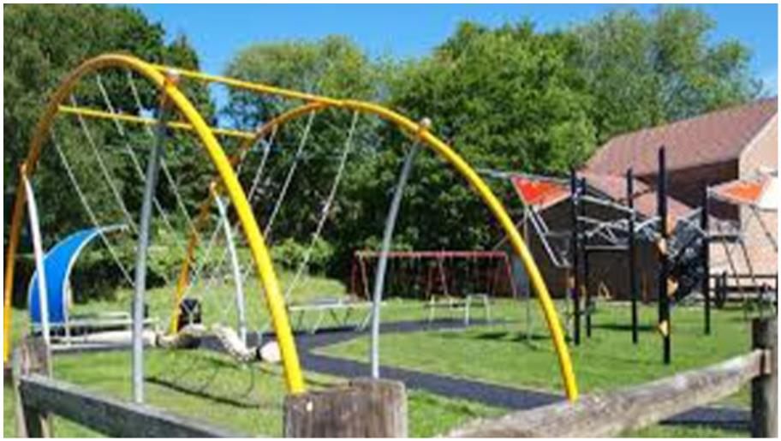
Mae'r awdurdod yn dangos ei gefnogaeth i blant trwy sicrhau bod:
• Cynrychiolwyr yr awdurdod ar Gyrff Llywodraethu Ysgolion Cynradd ac Uwchradd • Trefnu digwyddiadau â ffocws ar blant a theuluoedd er enghraifft Clwb Ieuenctid Cymraeg Trebannws, Diwrnodau Hwyl y Pasg ym Mharc Trebannws a Pharc Chwarae Teg a Diwrnod Hwyl i'r Teulu Rhyd y Fro.
• Darparu ail neuadd Ynysmeudwy yn rhad ac am ddim yn barhaol ar gyfer Clwb Ieuenctid Pon-
tardawe
• Cynrychiolir grwpiau gweithgareddau plant yn dda ymhob un o'r tair Neuadd Gymunedol - Cedwir tanysgrifiadau i Neuaddau i leiafswm er mwyn cynorthwyo grwpiau (mae Cyngor y Dref yn talu'r biliau cyfleustodau, asesiadau risg ac yswiriant)
• Ceir cyfarpar chwarae anturus, wedi eu cynnal yn dda, ymhob un o'r tri pharc • Gwaith partneriaeth ar gyfer digwyddiadau gydag ysgolion, yr awdurdod unedol, y Ganolfan Celfyddydau, grwpiau cymunedol a mudiadau'r trydydd sector.
• Gwefan ‘Go Valley’ sy'n rhoi gwybodaeth am grwpiau plant yn yr ardal • Cymorth i grwpiau lleol trwy nawdd grant
• Cymorth i ganolfan manwerthu Canol y Dref trwy wella'r amgylchedd
(arddangosfeydd blodau, goleuadau Nadolig ayb)
• Cyswllt gyda'r Siambr Fasnach
• Gwaith partneriaeth ar gyfer Digwyddiadau gyda'r Ganolfan Celfyddydau, Siambr Fasnach,
Canolfan Treftadaeth ac eraill • Prosiect Teledu Cylch Cyfyng
• Gwaith partneriaeth agos gyda'r Awdurdod Unedol er mwyn cefnogi mentrau lleol
(Cwmdu, Marchnad Fisol, Tîm y Dref yn llunio Cynllun Cymunedol/Lle)
Cynghorwyr Ieuenctid
Mae ein Cynghorwyr Ieuenctid yn rhoi safbwynt pobl ifanc i'r Cyngor a gellir cyfethol dau bob blwyddyn, am dymor o flwyddyn, a rhaid eu bod yn 15 oed, o leiaf. Mae Cynghorwyr Ieuenctid yn llais pwysig wrth sicrhau amrywiaeth o fewn y broses benderfynu.

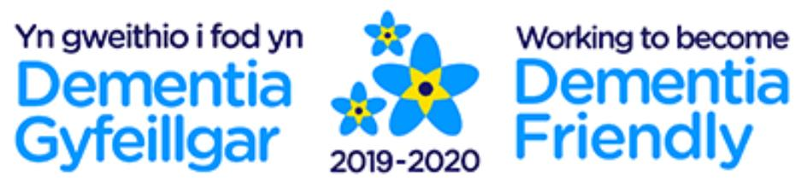
Mae Cyngor y Dref yn cefnogi Heneiddio'n Dda trwy sicrhau bod;
• Pontardawe yn Gymuned Dementia Gyfeillgar
• Cynrychiolir grwpiau yn dda ar bob un o'r tair Neuadd Gymunedol - Cedwir tanysgrifiadau i neuaddau i leiafswm er mwyn cynorthwyo grwpiau (mae Cyngor y Dref yn talu'r biliau cyfleustodau, asesiadau risg ac yswiriant)
• Cefnogir grwpiau lleol trwy nawdd grant
• Mae gwefan ‘Go Valley’ yn rhoi gwybodaeth am grwpiau sy'n addas i Aelodau hŷn yn y gymuned

Mae Cyngor y Dref yn cefnogi llesiant trwy waith, trwy;
• Addewid ‘Amser i Newid’ Cymru – Cymryd camau i fynd i'r afael â gwahaniaethu ar sail Iechyd meddwl • Cefnogi'r Farchnad Fisol
• Cefnogi canolfan manwerthu Canol y Dref trwy wella'r amgylchedd (arddangosfeydd blodau, goleuadau Nadolig ayb)
• Aelodaeth o Dîm y Dref er mwyn creu cynllun Cymuned/Lle Pontardawe i
gefnogi rhagolygon Canol y Dref
Mae Cyngor y Dref yn cefnogi'r Seilwaith Gwyrdd trwy;
• Adolygu Datganiad Amgylcheddol Cyngor Tref Pontardawe a'i adolygu yn 2022- mae’n ddyletswydd arnom o dan Ddeddf yr Amgylchedd (Cymru) 2016 i gynnal bioamrywiaeth a'i wella • Prosiectau parhaus gyda ‘Ffrindiau Parc Ynysmeudwy’ a gwirfoddolwyr Cadwraeth Pontardawe
• Prosiectau ar y cyd â Chefn Gwlad Castell-nedd Port Talbot a Coed Cymry • Grantiau ar gyfer grwpiau lleol
• Gwarchodfa Natur Cwmdu
Mae Cyngor y Dref yn mynd i'r afael ag allgau digidol gyda;
• Chymorth i fentrau lleol a chenedlaethol

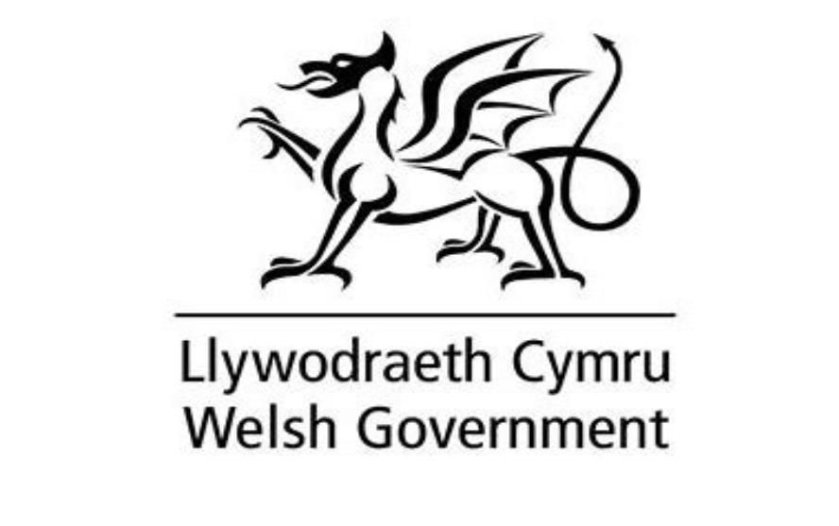
Nodau Cenedlaethol
Llewyrchus:
Cymdeithas arloesol, gynhyrchiol, carbon isel sy’n cydnabod y terfynau sydd ar yr amgylchedd byd-eang ac sydd, o ganlyniad, yn defnyddio adnoddau mewn modd effeithlon a chymesur; ac sy’n datblygu poblogaeth fedrus ac addysgedig mewn economi sy’n cynhyrchu cyfoeth ac yn cynnig cyfleoedd cyflogaeth, gan ganiatáu i bobl fanteisio ar y cyfoeth a gynhyrchir drwy gael gafael ar waith addas.
Mae Cyngor Tref Pontardawe wedi ymrwymo i weithio'n actif gyda phartneriaid er mwyn annog a hyrwyddo canol y dref, trwy ddod i gyswllt â Swyddogion Tref Cyngor Castell-nedd Port Talbot, i sicrhau bod mentrau'n wybyddus ac yn cael eu cyfathrebu a'u hysbysebu gan bob partner.
Mae Cyngor y Dref wedi datblygu ein gwefan ac wedi sefydlu tudalen Facebook. Mae'r wefan yn rhoi gwybodaeth gyswllt allweddol a chyfrifoldebau'r Cyngor ac yn hyrwyddo gweithgareddau mudiadau a grwpiau gwirfoddol lleol. Defnyddir y wefan a'r cyfyngau cymdeithasol i oleuo trigolion ac i gyfathrebu â nhw, i roi cyhoeddusrwydd i wybodaeth am gyfarfodydd a digwyddiadau ac i ddangos y ffordd at ddarparwyr gwasanaethau eraill.
Rydym hefyd yn rhoi cymorth ariannol llwyr neu rannol i nifer o ddigwyddiadau a gweithgareddau ym Mhontardawe, trwy'r broses grantiau (Tân Gwyllt, Coeden Oleuadau, Carnifalau, Digwyddiadau'r Nadolig, Prom Ponty ayb) ac yn darparu Goleuadau Nadolig ac Arddangosfeydd Blodau.
Mae Cyngor y Dref yn ymrwymedig i ddatblygiad pobl ifanc yr ardal ac anogodd ail-leoli Clwb Ieuenctid Pontardawe i'r ail neuadd yn Neuadd Gymunedol Ynysmeudwy pan beidiodd y safle blaenorol â bod ar gael, er mwyn atal y clwb rhag cau. Mae hefyd wedi cefnogi'r broses o greu clwb ieuenctid Cymraeg newydd yn Neuadd Trebannws.
Mae grantiau (cyfalaf a refeniw) Cyngor y Dref ar gael ar gyfer grwpiau a mudiadau lleol.

Cymru Gydnerth:
Cenedl sy’n cynnal ac yn gwella amgylchedd naturiol bioamrywiol gydag ecosystemau iach gweithredol sy’n cynnal cydnerthedd cymdeithasol, economaidd ac ecolegol ynghyd â’r gallu i addasu i newid.
Mae Cyngor Tref Pontardawe yn ymrwymedig i sicrhau bod y dref yn parhau i fod yn amgylchedd dymunol sy'n lân ac yn ddiogel. Nid ydym yn gyfrifol am lanhau strydoedd na phriffyrdd; fodd bynnag, rydym wedi datblygu cysylltiadau gweithio rhagorol gyda'r awdurdod sy'n gyfrifol.
Mae glanhau strydoedd, casglu sbwriel, gwastraff ac ailgylchu yn gyfrifoldeb ar Gyngor Castell-nedd Port Talbot. Fodd bynnag, trwy gefnogi'r gwasanaethau hyn ac ymgysylltu â chydweithwyr, mae Cyngor y Dref yn gallu helpu i roi sylw i feysydd pryder. Rhoddwyd grantiau hefyd i 'Fy Nghwm Gwyrdd' i helpu gydag ymgyrchoedd casglu sbwriel gwirfoddol
Rydym hefyd yn darparu rhai biniau sbwriel ym Mhontardawe ynghyd â seddi ychwanegol ar y priffyrdd
Mae Cyngor y Dref yn ymgynghori ar faterion Cynllunio ac yna cyflwynir arsylwadau i'r Awdurdod Cynllunio Lleol am unrhyw faterion y teimlir eu bod yn niweidiol i'r dref.
Mae nifer o Gynghorwyr Tref yn rhan o Brosiect Tîm y Dref, sy’n anelu at greu cynllun Cymuned/Lle i ddiogelu'r dref yn y dyfodol ac i gefnogi'r parc manwerthu, Canol y Dref a'r Ystâd Ddiwydiannol trwy gynllunio atodol.
Mae yna ddau Gynghorydd yn bresennol mewn pwyllgorau cyswllt amrywiol er mwyn cefnogi busnesau a'r amgylchedd yn yr ardal leol (h.y. cyswllt Pwllfawatkin a chyswllt y Chwarel)
Iachach:
Cymdeithas lle mae llesiant corfforol a meddyliol pobl cystal â phosibl a lle deellir dewisiadau ac ymddygiadau sydd o fudd i iechyd yn y dyfodol.
Trwy ddarparu mannau awyr agored fel Parc Chwarae Teg, Ynysmeudwy a Pharc Trebannws, mae'r Cyngor yn ymrwymedig i iechyd trigolion Ardal Pontardawe. Mae'r Cyngor yn sicrhau bod y parciau'n cael eu cynnal a'u cadw'n rheolaidd a'u bod yn ddiogel i'r cyhoedd eu defnyddio. Mae Parc Chwarae Teg yn ardal chwarae i blant ac yn Fan Chwarae Amlddefnydd. Mae Parc Trebannws yn cwmpasu'r Cae Rygbi a'r ystafelloedd newid (caiff y rhain eu rhoi ar les i Glwb Rygbi Trebanos) ac ardal chwarae i blant. Ym Mharc Ynysmeudwy mae yna fan chwarae i blant a Man Chwarae Amlddefnydd ac mae'n cefnogi prosiect Amgylcheddol i blannu coed, creu blychau trychfilod ac adar a chynnal dôl.
Yn y gorffennol rydym wedi cefnogi'r gwaith o greu'r Rhandiroedd lleol sydd bellach at ddefnydd trigolion Cyngor Cymuned Cilybebyll a Chyngor Tref Pontardawe. Mae'r safle'n annog pobl i feithrin eu gerddi eu hunain a thyfu cynnyrch i'w bwyta'u hunain ac mae'n eu galluogi i wneud hynny.
Mae Cyngor y Dref yn cefnogi llesiant yn weithgar trwy ganiatáu i Neuaddau Cymuned cyngor y dref gael eu defnyddio ar gyfer grwpiau a mudiadau yn y gymuned, ac mae'n cefnogi llesiant ymhellach trwy gynnal Gwarchodfa Natur Cwmdu mewn partneriaeth â Chyngor Castell-nedd Port Talbot a chynnal llwybrau troed a llwybrau ceffylau lleol

Fwy Cyfartal:
Cymdeithas sy’n galluogi pobl i gyflawni eu potensial ni waeth beth fo’u cefndir neu eu hamgylchiadau
Mae swyddfa Cyngor y Dref wedi ei lleoli'n ganolog yn y dref. Mae manylion cyswllt y Clerc a'r holl Gynghorwyr ar gael ar yr hysbysfwrdd tu allan, ar dudalen Facebook Cyngor y Dref ac ar wefan hygyrch Cyngor y Dref.
Mae Cyngor y Dref yn darparu mannau cyfarfod ar gyfer grwpiau a mudiadau ac mae hyn yn golygu bod ystod eang o bobl yn gallu gwella'u sgiliau a chyflawni eu potensial trwy gymryd rhan mewn gweithgareddau. Cedwir costau rhentu i leiafswm
Mae cymorthdaliadau i ddigwyddiadau cymunedol yn sicrhau bod mynediad ar gael i bawb, waeth beth fo’u sefyllfa ariannol
Mae cyfleusterau Cyngor y Dref ar gael yn rhad ac am ddim i Gynlluniau Chwarae Haf a drefnir gan y Fwrdeistref Sirol.
Mae Cyngor y Dref yn cefnogi Cymunedau Dementia Gyfeillgar
Cymunedau Cydlynus:
Cymunedau atyniadol, hyfyw a diogel sydd â chysylltiadau da
Mae Cyngor y Dref yn gweithio mewn partneriaeth gyda'r Ganolfan Celfyddydau, y Siambr Fasnach a'r Ganolfan Treftadaeth er mwyn hyrwyddo'r Dref a threfnu gwyliau a digwyddiadau i annog pobl i ddod i'r Dref
Mae Cyngor y Dref hefyd yn dod i gyswllt uniongyrchol gyda Swyddog Canol Trefi Castell-nedd Port Talbot i sicrhau bod digwyddiadau a drefnir gan fudiadau gwahanol yn cael eu cyfathrebu er mwyn gwneud y defnydd gorau o'r adnodd sydd ar gael a'u bod yn cael eu hysbysebu mor eang â phosibl.
Bydd y prosiect CCTV ar y cyd â Chyngor Castell-nedd Port Talbot mewn partneriaeth â'r Heddlu Lleol yn darparu ffrwd Teledu Cylch Cyfyng 'fyw' o Ganol Tref Pontardawe.
Mae Cyngor Tref Pontardawe hefyd yn cefnogi'r Swyddog Patrolio Croesfannau yn Swansea Road mewn cydweithrediad ag Ysgol Cwmtawe a Chyngor Castell-nedd Port Talbot
Mae arddangosfa Blodau'r Haf a'r goleuadau Nadolig yn annog pobl i ddod i Ganol y Dref. Bu Cyngor y Dref hefyd yn gweithio gyda'r Siambr Fasnach i annog Cyngor Castell-nedd Port Talbot i gadw'r 'Parcio am ddim am awr' ym meysydd parcio'r Cyngor yng Nghanol y Dref.
Diwylliant Bywiog lle mae'r Gymraeg yn ffynnu
Mae gennym lawer o gyfleoedd i ryngweithio yn Gymraeg ac yn ddiweddar rydym wedi cefnogi'r broses o greu clwb ieuenctid Cymraeg yn Neuadd Trebannws, ac rydym yn hyrwyddo dwyieithrwydd gyda’n gwefan ddwyieithog.
Rydym wedi gweithio mewn partneriaeth â’r Fenter Iaith ar sawl prosiect a digwyddiad sy'n hyrwyddo'r defnydd o'r Gymraeg ac mae Hwb Iaith Gymraeg Pontardawe ar Holly Street ym Mhontardawe.
Mae ein Cynghorwyr yn Llywodraethwyr Awdurdod Llai yn YGG Trebannws a Phontardawe a rhoddwyd grantiau i'r Urdd a'r Eisteddfod Genedlaethol. Mae Cyngor Tref Pontardawe hefyd wedi ei gynnwys ym mhrosiect 'Deall Lleoedd Cymraeg' y Sefydliad Materion Cymreig

Cyfrifol ar lefel fyd-eang
pan fyddwn yn gofalu am yr Amgylchedd ac yn meddwl am bobl eraill ledled y Byd.
Mae Cyngor Tref Pontardawe wedi ymateb i nifer o arolygon, gan Lywodraeth Cymru gan fwyaf, sy'n dangos ymrwymiad i lesiant byd-eang a'r gallu i addasu i newid.
Rydym yn pryderu am y defnydd o ynni ymhob safle ac yn sicrhau y ceir y gwerth gorau am arian wrth adnewyddu contractau cyfleustodau ac yn cyflwyno gweithdrefnau i sicrhau nad ydym yn defnyddio ynni'n ddiangen
Byddwn hefyd yn cael cyngor gan Awel Aman Tawe am brosiectau posibl i adolygu'r cyflenwad ynni a'r defnydd o ynni yn ein neuaddau.
Beth y mae'r Cyngor wedi'i wneud yn 2022/23?
Grantiau a Ddyfarnwyd:
Gwirfoddolwyr cadwraeth Pontardawe £1000, Siambr Fasnach Pontardawe £414.32, Henoed Pontardawe £500, Canolfan Treftadaeth Pontardawe £3000, grŵp Defnyddwyr Pontardawe £500, Clwb Rygbi Pontardawe —£500, Eglwys San Pedr £1000, Clwb Pêl-droed Pontardawe £1000, Clwb Celf Pontardawe £500, Llewod Glantawe £150, Clwb Bowlio Pontardawe £1500, Riverside £350, Cymdeithas Rec Pontardawe £2000, Caffi Trwsio £200, Llais £255.58 a Menter Iaith £130
Diffibriliwr Allanol yn Pontardawe Taxis, cymorth ariannol i greu'r Caffi Trwsio, Arddangosfa blodau'r haf yng Nghanol Tref Pontardawe a phot plannu yn Nhrebannws Rheoli Gwarchodfa Natur Cwmdu gan gynnwys cynllun penodol i roi sylw i glefyd coed ynn ac i ailosod y llwybr cylchol.
Diwrnodau gwirfoddolwyr i wella'r ardaloedd naturiol o'n cwmpas ac annog ymdeimlad o gymuned Coeden Nadolig, Goleuadau Nadolig, Gorymdaith a Thân Gwyllt i ddathlu'r Nadolig Cystadleuaeth Ffenestr Nadoligaidd Canol y Dref
Digwyddiadau’r Pasg yn y Parciau a Diwrnod o Hwyl i'r Teulu yn Rhyd y Fro Cyfrannu at waith Tîm Tref Pontardawe i greu Cynllun Cymunedol Ymgynghoriadau Llywodraeth Cymru Cefnogi banc bwyd Pantry
Gwella Neuaddau Cymunedol a Mannau Chwarae i Blant Swyddog Patrolio Croesfannau Swansea Road

Mae ein Cynghorwyr Ieuenctid wedi:
Dod yn gynrychiolwyr ein tref ar gyfer Un Llais Cymru. Nhw yw'r unig gynrychiolwyr o blith cynghorwyr Ieuenctid yn y sefydliad ac maent wedi bod yn elfen gref ar gyfer gwella cynrychiolaeth ieuenctid a chydweithio â ieuenctid. Roeddent hefyd yn bresenoldeb actif yn y penderfyniad ynghylch ysgolion yr 21ain ganrif wedi iddynt roi cyfrif cynhwysfawr o'r penderfyniad i gynorthwyo'r gymuned gyda'r ymgynghoriad.
Buont hefyd yn ateb cwestiynau gan bobl ifanc ac yn rhoi gwybodaeth am brosiectau parhaus a gweithgareddau'r cyngor.

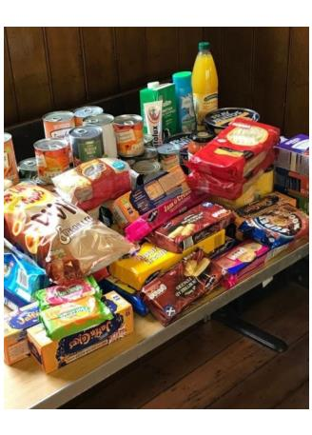
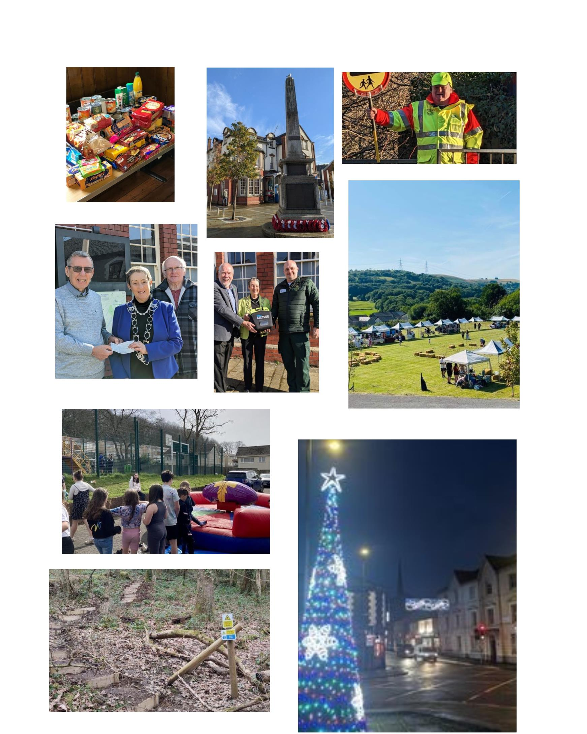
Blwyddyn Mewn Lluniau

